ΣΥΛΛΟΓΟΣ ΕΚΠΑΙΔΕΥΤΙΚΩΝ Π.Ε. «Γ. ΣΕΦΕΡΗΣ» Ν. Ιωνίας – Ηρακλείου – Μεταμόρφωσης – Λυκόβρυσης Ν. Ιωνία 6/3/2017 Μουταλάσκη 64 Ν. Ιωνία Προς : τα μέλη μας, 6983026656 τον τύπο mail : segseferis@gmail.com ή gseferis.edu@gmail.com www.gseferisedu.blogspot.gr
ΔΕΛΤΙΟ ΤΥΠΟΥ
Πραγματοποιήθηκε την Κυριακή 5 Μαρτίου με μεγάλη επιτυχία η ξενάγηση του συλλόγου μας στην Πινακοθήκη του Δήμου Αθηναίων στην έκθεση του Εικαστικού Επιμελητηρίου με θέμα: «Εικαστικές Τέχνες και Αντίσταση» κατά την χρονική περίοδο 1950-1974 .
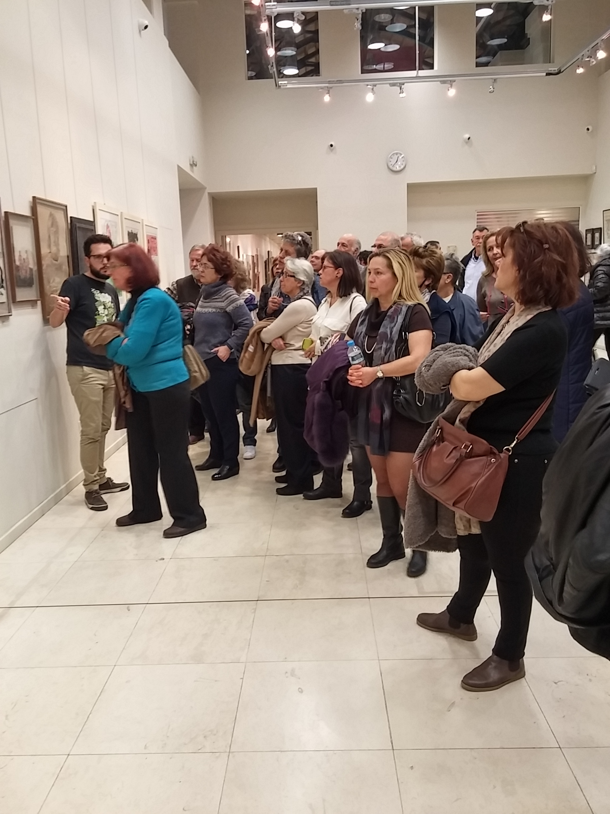 | 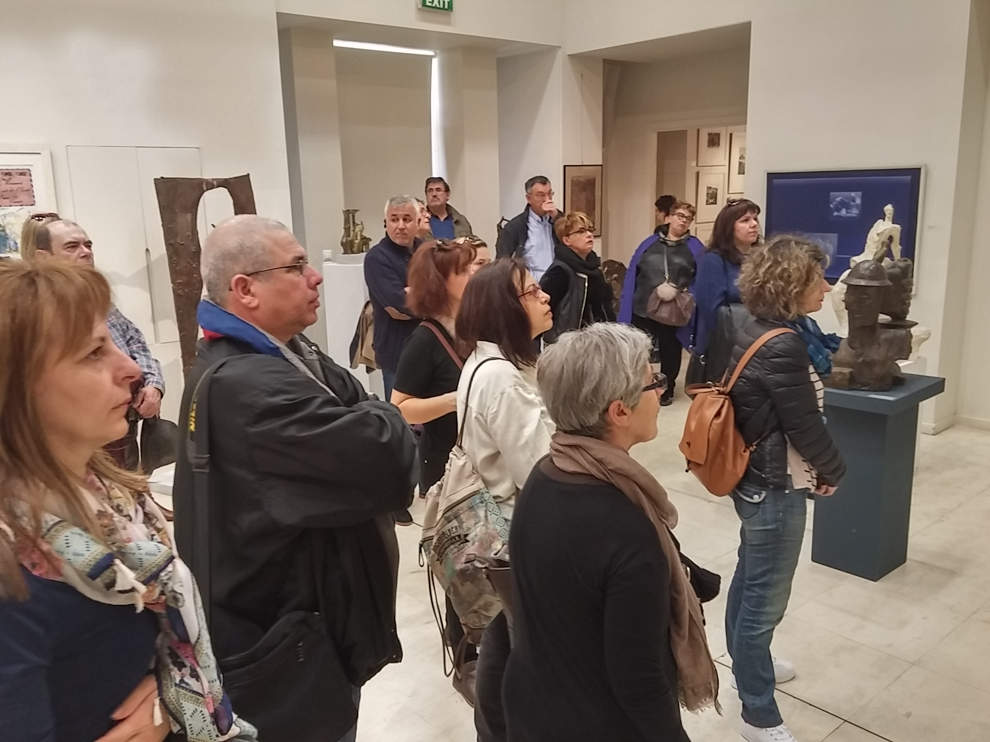
Οι συνάδελφοι και οι φίλοι του συλλόγου μας είχαν την ευκαιρία να γνωρίσουν πολλές γνωστές αλλά και άγνωστες πλευρές από τους αγώνες του λαού μας μέσα από την καλλιτεχνική δημιουργία πολλών εικαστικών αγωνιστών.
Μέσα από τα έργα αναδύεται το πνεύμα της Αντίστασης απέναντι στην καταπίεση και την εκμετάλλευση , στην αδικία και την ανελευθερία που επιβάλλει η εξουσία της οικονομικής δύναμης στον καθημερινό άνθρωπο της δουλειάς ο οποίος τολμά να υψώσει τη φωνή του και το ανάστημά του αδιαφορώντας για τις συνέπειες αυτής του της επιλογής .
Τα έργα μιλούν απευθείας στην καρδιά του επισκέπτη υμνώτας την ηρωική μεταμόρφωση του απλού ανθρώπου της διπλανής πόρτας σε απόστολο της τιμής και της αξιοπρέπειας μέσα από την αγωνιστική του προσφορά, την εξορία και τα βασανιστήρια, προβάλλοντας συνάμα και την ελπίδα της νίκης.
Ευχαριστούμε τον ξεναγό μας Γρηγόρη Αναγνώστου για την καταπληκτική, γεμάτη πάθος ξενάγησή του, ο οποίος μας ταξίδεψε πάνω από δύο ώρες με την ακούραστη διδασκαλία του εμπλουτίζοντας τις γνώσεις μας στην εικαστική απόδοση της Ιστορίας.

Ο ΠΡΟΕΔΡΟΣ Η ΓΡΑΜΜΑΤΕΑΣ

ΚΩΣΤΑΣ ΚΑΤΙΜΕΡΤΖΟΓΛΟΥ ΝΤΙΑΝΑ ΛΙΑΚΟΥ

